METODOLOGÍA DE TRABAJO
Fecha: 21/03/2012
Versión: V1.0

Histórico de versiones
Esta sección contiene la información de los cambios que se realizaron en este documento.
Versión | Fecha | Resumen de los cambios producidos
1.0 | 21 – 03 –2012 | Versión Inicial del documento

Control de la Preparación, Revisión y Aprobación
Esta sección contiene la información de los responsables de los cambios que se realizaron en este documento.

Responsabilidad | Nombre del Responsable | Cargo / Rol | Fecha
Preparación | Damián Lezcano | Analista | 21-03-2012
Revisión | Esteban Arnaldo | Analista | 21-03-2012
Aprobación | Arrata Sebastian | Analista | 21-03-2012
Supervisión | Ezequiel Fernandez | Analista | 21-03-2012

INDICE

METODOLOGÍA
Alcance
Resumen
UNIFIED PROCESS
Proceso de cuatro fases
Flujos princiales
Unified Modeling Language
Cualidades estándares del proceso
Conclusiones

METODOLOGÍA

Alcance
El alcance del documento consta de una introducción reducida del proceso unificado de desarrollo (UP), incluyendo la descripción de las etapas y el porqué preferimos la utilización de esta metodología para el proyecto @Solution(R)

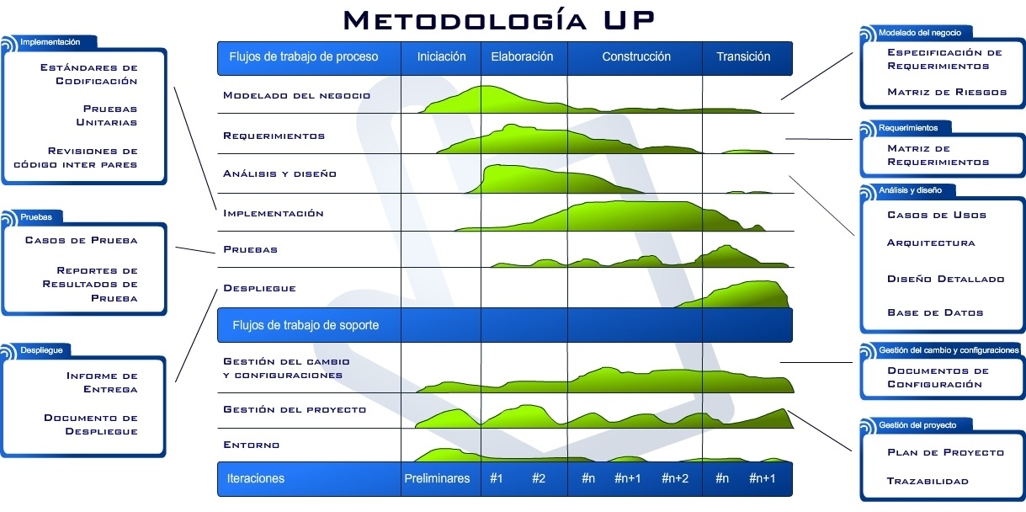

Resumen
La presente introducción contiene la siguiente información:
- El Unified Process: Contiene un poco de historia de como surge la metodología y sus principales características que la vuelven única, una descripción breve de las fases de la que consta el proceso unificado, un pequeño resumen de las herramientas utilizadas en el proceso, como UML.
- Conclusiones: Comentamos nuestras conclusiones y damos una reseña sobre porqué decidimos utilizar UP como base de nuestro proceso de desarrollo.
- Referencias: Un listado de los libros y sitios citados en este documento.

UNIFIED PROCESS
El Unified Process (Proceso unificado – UP) es un proceso de ingeniería de software que suministra un enfoque para asignar tareas y responsabilidades dentro de una organización de desarrollo. Su objetivo es asegurar la producción de software de alta calidad que satisfaga la necesidad del usuario final dentro de un tiempo y presupuesto previsible.

UP mejora la productividad del equipo ya que permite que cada miembro del grupo sin importar su responsabilidad específica acceda a la misma base de datos de conocimiento. Esto hace que todos compartan el mismo lenguaje, la misma visión y el mismo proceso acerca de cómo desarrollar software.

El Proceso Unificado tiene tres características distintivas. Estas características son:
- Dirigido por Casos de Uso: El proceso utiliza Casos de Uso para manejar el proceso de desarrollo desde la Incepción hasta el Despliegue.
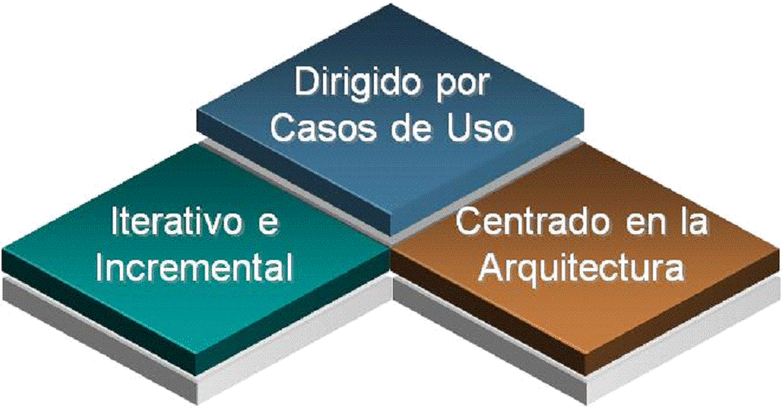
- Centrado en Arquitectura: El proceso busca entender los aspectos estáticos y dinámicos más significativos en términos de arquitectura de software. La arquitectura se define en funcion de las necesidades de los usuarios y se determina a partir de los Casos de Uso base del negocio.
- Iterativo e Incremental: El proceso reconoce que es práctico dividir grandes proyectos en proyectos más pequeños o mini-proyectos. Cada mini-proyecto comprende una iteración que resulta en un incremento. Una iteración puede abarcar la totalidad de los flujos del proceso. Las iteraciones son planificadas en base a los Casos de Uso.

Proceso de cuatro fases
El proceso Unificado consta de ciclos que puede repetir a lo largo del ciclo de vida de un sistema. Un ciclo consiste en cuatro fases: Inicio, Elaboración, Construcción y Transición. Un ciclo concluye con una liberación, tambien hay versiones dentro de un ciclo.

Esta es una descripción breve de las fases de un ciclo:
Fase de Inicio: Durante la fase inicial se consive la idea central del producto, se arma el documento de visión. En esta fase, se revisan y confirma nuestro entendimiento sobre los objetivos centrales del negocio. Queremos entender los argumentos comerciales en favor de porqué el proyecto debe intentarse. La fase de incepción establece la viabilidad del producto y delimita el alcance del proyecto.
Fase de elaboración: Durante la fase de elaboración la mayoría de los Casos de Uso son especificados en detalle y la arquitectura del sistema es diseñada. Esta fase se focaliza en las “debilidades” del proyecto. Se identifican los riesgos significativos y se preparan el calendario, el equipo de trabajo y el costo del proyecto.
Fase de construcción: Durante la fase de construcción, el foco del producto se mueve de la arquitectura de base a un sistema lo suficientemente completo como para llevarlo al usuario. El baseline de arquitectura crece en complejidad y se convierte en un sistema completo, de la misma manera, se refina el diseño para llevarlo a codigo fuente.
Fase de Transición: En la fase de transición el objetivos es garantizar que los requisitos se han cumplido, con la satisfacción de las partes interesadas. Esta fase a menudo se inicia con una versión beta de la aplicación. Otras actividades incluyen la preparación del ambiente, se completan, se identifican y corrigen defectos. La fase de transición termina con un cierre dedicado al aprendizaje de lecciones, las cuales quedan para futuros ciclos.

Flujos princiales
El Proceso Unificado identifica a los flujos de trabajo fundamentales que se producen durante el proceso de desarrollo de software. Estos flujos incluyen el modelado de negocio, requerimientos, análisis, diseño, implementación y testing. Los flujos no son secuenciales y serán realizados preferentemente durante las cuatro fases. Los flujos son descriptos separadamente en el proceso por claridad, pero de hecho de ejecutan en forma concurrente, interactuando y utilizando los artefactos que cada uno genera.
Los libros de Proceso Unificado y la documentación que se encuentra en internet, proveen información extensiva sobre la aplicación del proceso. Capturan actividades y artefactos para cada flujo de trabajo con ejemplos. Tambien proporcionan descripciones detalladas de los roles y sus funciones, las actividades y los artefactos que generan durante cada una de las fases.

Unified Modeling Language
El Lenguaje de Modelado Unificado (Unified Modeling Language – UML) fue desarrollado en conjunto con el Proceso Unificado. A lo largo de todo el Proceso Unificado se encuentra la idea de crear modelos del sistema que se está construyendo. Los modelos representan una vision abstracta del sistema desde un punto de vista particular. Estos modelos son capturados y comunicados utilizando UML.

Es importante saber que el proceso debe ser algo vivo. Debe ser ajustado a su entorno de trabajo y a sus hábitos de trabajo. El truco es saber cuando ajustar el proceso y el momento de ajustar sus hábitos.

El Proceso Unificado proporciona un poderoso marco para el desarrollo de aplicaciones. Identifica las actividades necesarias y le ayuda a la disposición de un plan oficial para el proceso de desarrollo de software.

Cualidades estándares del proceso
El proceso Unificado contiene plenamente todos los requisitos necesarios para un completo proceso de desarrollo en sus flujos de trabajo:

Abierto y público: El Proceso Unificado está publicado, distribuido y soportado en forma abierta. El Proceso Unificado está documentado en forma coherente y completa. De hecho, el proceso sigue su propio modelo de proceso para documentarse y modelarse a si mismo. Como resultado de ello, miles de desarrolladores de software ya han sido capacitados en el Proceso Unificado. Cada vez más desarrolladores de software se entrenan en esta tecnología y en tecnologías clave que le sirven de apoyo, como UML.

Conclusiones
Consideramos que el Proceso Unificado es una metodología completa y bien documentada. Lo utilizamos como una interesante fuente de ideas y herramientas y con una amplia disponibilidad de formación técnica y práctica.
Siendo que estamos bien entrenados en esta tecnología es que nos sentimos con la confianza de utilizarla, aumentando así significativamente nuestra probabilidad de éxito al adaptar este proceso al presente proyecto.

